Звіт про виконання бюджету
міста Києва за І квартал 2022 року

Виконання дохідної частини бюджету м. Києва

До бюджету м. Києва за І квартал 2022 року надійшло 17 392 630,9 тис. грн податків, зборів та інших платежів (97,9% до плану січня-березня), у тому числі ‒ до загального фонду 14 789 359,5 тис. грн (113,2% до плану І кварталу), до спеціального фонду – 791 001,3 тис. грн (29,4% до плану січня-березня). У загальному обсязі надходжень трансферти з державного бюджету (субвенції та дотації) становили 1 812 270,2 тис. грн, їх питома вага у структурі надходжень – 10,4%.
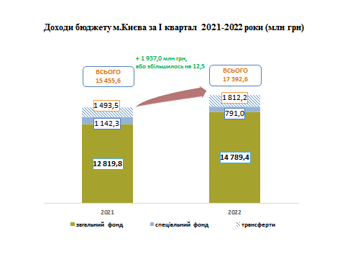
Структура дохідної частини бюджету м. Києва
Надходження до загального фонду бюджету м. Києва за січень-березень 2022 року (без врахування субвенцій і дотацій з державного бюджету) склали 14 789 359,5 тис. грн, що становить 113,2% до плану І кварталу (+1 727 660,8 тис. грн) та на 15,4 % більше рівня аналогічного періоду 2021 року (+1 969 547,2 тис. грн).

Податок на доходи фізичних осіб
Базовим джерелом наповнення загального фонду бюджету міста Києва за І квартал 2022 року залишався податок на доходи фізичних осіб, питома вага якого склала 50,8% до обсягу доходів загального фонду бюджету міста Києва (без врахування субвенцій і дотацій з державного бюджету).
Надходження цього податку за І квартал 2022 року становили 7 519 631,6 тис. грн, або 111,4% до плану січня-березня (+ 770 295,4 тис. грн).

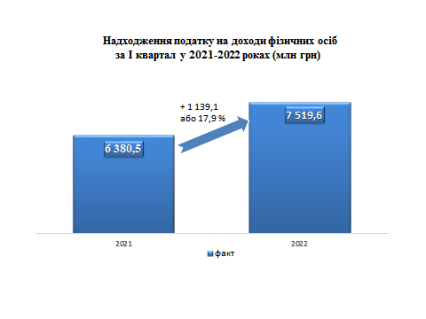
Надходження податку на доходи з фізичних осіб в м. Києві збільшилися на 1 139 083,6 тис. грн, або на 17,9%, порівняно з аналогічним періодом 2021 року.

Місцеві податки і збори
Місцевим податкам і зборам належить друге місце за обсягом надходжень загального фонду бюджету м. Києва, питома вага яких становить – 28,9%.
Надходження місцевих податків і зборів за звітний період становить ‒ 4 273 508,4 тис. грн, або 103,4% до планових показників І кварталу 2022 року.
Структура місцевих податків і зборів за січень-березень поточного року склала: єдиний податок – 68,4%, орендна плата за землю та земельний податок – 20,2%, податок на нерухоме майно, відмінне від земельної ділянки – 10,8%, транспортний податок, туристичний збір, інші збори (разом) – 0,6%.
Ставки місцевих податків і зборів затверджені рішенням Київської міської ради від 18 жовтня 2018 року № 1910/5974 «Про внесення змін до рішення Київської міської ради від 23 червня 2011 року № 242/5629 «Про встановлення місцевих податків і зборів у м. Києві».

Єдиний податок
Протягом січня-березня 2022 року до загального фонду бюджету м. Києва надійшло єдиного податку – 2 924 738,0 тис. грн, що на 543 808,7 тис. грн більше аналогічного періоду минулого року (приріст 22,8%). Планові показники І кварталу 2022 року виконано на 122,8% (+543 752,0 тис. грн).
Збільшення надходжень єдиного податку у І кварталі 2022 року насамперед пов'язано із збільшенням з початку року як кількості платників єдиного податку так і ставки для платників єдиного податку першої і другої груп, зростанням мінімальної заробітної плати і прожиткового мінімуму для працездатних осіб .

Податок на нерухоме майно, відмінне від земельної ділянки
Базою оподаткування податком є загальна площа об’єкта житлової та нежитлової нерухомості, в тому числі його часток.
По місту Києву відсоткова ставка становить від 0 до 1,5 відсотка.
Надходження податку на нерухоме майно, відмінне від земельної ділянки, становлять 460 132,6 тис. грн, або 113,1% до планових показників І кварталу 2022 року, (+53 118,6 тис. грн), та на 55 686,4 тис. грн більше надходжень аналогічного періоду 2021 року.

Транспортний податок, туристичній збір
Виконання транспортного податку за січень-березень 2022 року становить 76,5%, надійшло 9 166,4 тис. грн, в тому числі з юридичних осіб 7 209,7 тис. грн (92,6%) та з фізичних осіб 1 956,7 тис. грн (46,6%).
У порівнянні з аналогічним періодом минулого року надходження зменшились на 5 217,5 тис. грн.
Транспортний податок у 2022 році повинні сплачувати фізичні та юридичні особи, власники нових авто (до 5 років включно), середьоринкова вартість яких становить понад 2 437 500 грн (6 500 грн х 375).
За січень-березень 2022 року надходження туристичного збору склали 16 698,4 тис. грн (за рахунок надходжень в лютому місяці в сумі 11 886,4 тис. грн) або 267,0% до планових показників І кварталу 2022 року та на 8 435,7 тис. грн, більше надходжень січня-березня 2021 року.
Ставки туристичного збору приведені до вимог податкового законодавства та становлять: 0,4% – для внутрішнього туризму та 1% для в’їзного туризму від розміру мінімальної заробітної плати.

Земельний податок та орендна плата за землю
По місту Києву розмір ставок земельного податку у відсотковому розмірі становить від 0,010 до 1,000.
Орендної плати за землю та земельного податку надійшло 862 772,9 тис. грн, або 65,0% до планових показників І кварталу 2022 року (- 464 803,8 тис. грн).
Зменшення надходжень пов’язано з несплатою земельного податку та орендної плати за землю деякими фізичними та юридичними особами в зв’язку з прийняттям Закону України «Про внесення змін до Податкового кодексу України та інших законодавчих актів України щодо вдосконалення законодавства на період дії воєнного стану» в частині звільнення від плати за землю (земельного податку та орендної плати за земельні ділянки державної та комунальної власності) на територіях, на яких ведуться (велися) бойові дії, або на територіях, тимчасово окупованих збройними формуваннями Російської Федерації.
Перелік територій, на яких ведуться (велися) бойові дії, або на територіях, тимчасово окупованих збройними формуваннями Російської Федерації визначається Кабінетом Міністрів України.
На сьогоднішній день затверджений перелік відсутній.

Податок на прибуток
До загального фонду бюджету м. Києва зараховується 10% податку на прибуток підприємств та фінансових установ недержавної форми власності відповідно до статті 64 Бюджетного кодексу України.
У звітному періоді до бюджету м. Києва податку на прибуток підприємств надійшло 2 386 596,5 тис. грн, що становить 161,8% до планових показників І кварталу (+911 449,8 тис. грн). Порівняно з аналогічним періодом 2021 року надходження збільшено на 818 923,6 тис. грн.

Акцизний податок
За січень-березень 2022 року до бюджету м. Києва акцизного податку надійшло 428 680,7 тис. грн, або 78,5% до плану за І квартал 2022 року, в т.ч.:
акцизного податку з виробленого в Україні пального – 28 414,1 тис. грн, що на 13 579,8 тис грн менше аналогічного періоду минулого року;
акцизного податку з ввезеного на митну територію України пального ‒ 95 736,8 тис. грн, що на 45 747,1 тис. грн менше аналогічного періоду минулого року;
акцизного податку з реалізації суб’єктами господарювання роздрібної торгівлі підакцизними товарами – 304 529,8 тис. грн, що на 58 371,5 тис. грн менше аналогічного періоду минулого року.
Зменшення надходжень від акцизного податку з виробленого в Україні пального та ввезеного на митну територію України пов’язано з введенням в дію Закону України «Про внесення змін до Податкового кодексу України та інших законодавчих актів України щодо вдосконалення законодавства на період дії воєнного стану», яким тимчасово, на період дії правового режиму воєнного, надзвичайного стану, операції з постачання на митній території України та ввезення на митну території України бензинів моторних, важких дистиляторів та скрапленого газу встановлено ставки акцизного податку у розмірі 0,00 євро за 1000 літрів.
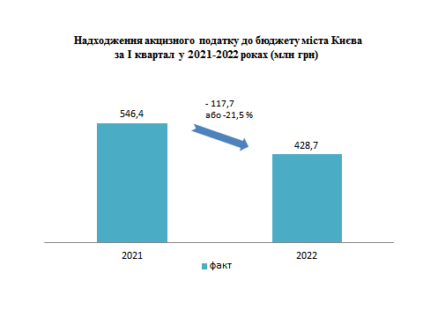

Неподаткові надходження
Неподаткові надходження в сукупній сумі надходжень до загального фонду (без урахування субвенцій з державного бюджету) складають 1,1%.
За І квартал 2022 року надійшло неподаткових надходжень 163 842,8 тис. грн, що становить 110,8% до планових показників (+ 15 961,3 тис. грн.) та на 14 462,5 тис. грн менше відповідного показника 2021 року.
Плати за надання адміністративних послуг надійшло 96 143,0 тис. грн, що становить 89,9% до запланованих показників І кварталу 2022 року (–10 763,0 тис. грн).
Це пов’язано із обмеженням роботи Центрів надання адміністративних послуг з 24 лютого 2022 року.
Плата за оренду майнових комплексів та іншого майна, що у комунальній власності надійшло 6 140,1 тис. грн, або 46,9% до планових показників січня-березня 2022 року та на 11 779,3 тис. грн менше аналогічних показників 2021 року.
Зменшення надходжень за оренду майнових комплексів та іншого майна, що у комунальній власності, пов’язано з прийняттям рішення Київської міської ради від 30 березня 2022 року № 4551/4592 «Про деякі питання комплексної підтримки суб’єктів господарювання міста Києва під час дії воєнного стану, введеного Указом Президента України від 24 лютого 2022 року № 64/2022 «Про введення воєнного стану в Україні», затвердженого Законом України «Про затвердження Указу Президента України «Про введення воєнного стану в Україні» від 24 лютого 2022 року № 2102-ІХ».

Спеціальний фонд бюджету міста Києва
Протягом січня-березня 2022 року до спеціального фонду бюджету м. Києва надійшло 1 075 989,1 тис. грн (у тому числі субвенції з державного бюджету − 284 987,8 тис. грн).
Виконання доходів спеціального фонду бюджету м. Києва (без врахування субвенції з державного бюджету) становить 18,2% до річного плану та 29,4% до плану січня-березня 2022 року та на 351 308,2 тис. грн менше ніж за аналогічний період 2021 року.
Екологічного податку надійшло 7 835,8 тис. грн, що становить 72,8% до плану січня-березня 2022 року (-2 921,0 тис. грн) та на 4 534,3 тис. грн менше січня-березня 2021 року.
В обсязі дохідних джерел спеціального фонду бюджету м. Києва власні надходження бюджетних установ становлять 85,0%.
За січень-березень 2022 року власних надходження бюджетних установ надійшло 672 621,0 тис. грн, що на 249 563,2 тис. грн менше надходжень минулого року.
Надходження цільових фондів склали 46 130,2 тис. грн, що становить 43,3% до плану І кварталу 2022 року та на 31 238,4 тис. грн менше аналогічного періоду минулого року.
За січень-березень поточного року доходів від операцій з капіталом до спеціального фонду бюджету надійшло 58 383,5 тис. грн, що становить 47,2% до запланованих показників І кварталу 2022 року та на 49 254,6 тис. грн менше ніж за січень-березень 2021 року.
Зменшення надходжень пов’язано з введенням воєнного стану в Україні та припиненням суб’єктами господарювання підприємницької діяльності.

Виконання видаткової частини бюджету міста Києва

Планові показники видаткової частини бюджету міста Києва затверджено у сумі 72 307 637,3 тис. грн, в тому числі по загальному фонду 54 610 068,3 тис. грн та спеціальному фонду – 17 697 569,0 тис. грн. Виконання бюджету міста Києва за І квартал 2021 року становить 12 284 817,1 тис. грн, в тому числі по загальному фонду – 11 714 170,6 тис. грн, та спеціальному фонду – 570 646,5 тис. грн.
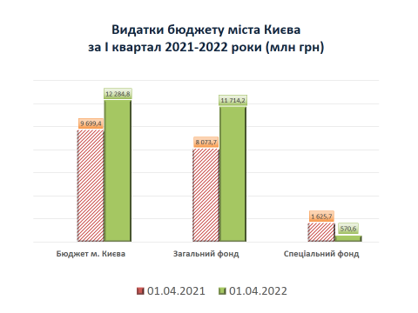
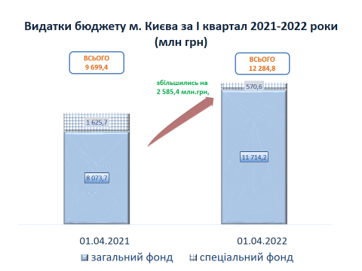
Річний плановий обсяг видатків загального фонду бюджету міста Києва порівняно з відповідним показником минулого року збільшився на 10 706 654,8 тис. грн. Рівень виконання планових річних показників, затверджених Київською міською радою, становить 21,5%.
Видатки спеціального фонду бюджету міста Києва збільшились на 3 212 625,3 тис. грн відносно попереднього року. Відповідно до планових річних показників, затверджених Київською міською радою, виконання складає 3,2%.
Більшість видатків бюджету спрямовано на функціонування і розвиток закладів освіти м. Києва. У звітному періоді сукупна частка цих видатків в структурі видатків бюджету склала майже 41,0%, та на 91 591,6 тис. грн більше рівня показників попереднього року.

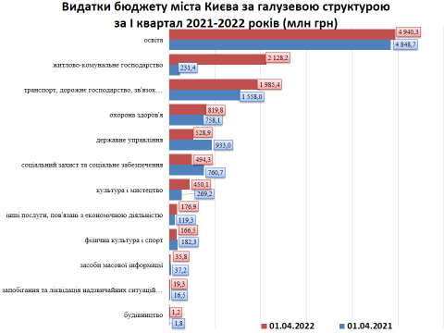
У структурі видатків спостерігається значне зростання в частині витрат на житлово-комунальне господарство, транспорт, дорожнє господарство. Порівняно з аналогічним періодом минулого року видатки на житлово-комунальне господарство зросли майже на 17,3% транспорт та дорожнє господарство - на 16,0%.
У зв’язку з військовою агресією Російської Федерації щодо України відзначається значне зниження витрат на державне управління, соціальний захист та соціальне забезпечення, фізичну культуру та спорт, будівництво та регіональний розвиток, громадський порядок та безпека, засоби масової інформації.

Структура видатків бюджету міста Києва за І квартал 2022 / 2021 роки за програмною класифікацією
тис.грн
 | 2021 рік |  |  | 2022 рік |  |  | Відхилення  2022 до 2021, +/-
 | План на рік | Факт на 01.04.2021 | частка,% | План на рік | Факт на 01.04.2022 | частка,% | Відхилення  2022 до 2021, +/-
Державне управління | 2 990 646,9 | 933 014,0 | 9,62 | 2 779 181,1 | 528 937,3 | 4,31 | -404 076,7
Освіта | 24 502 875,3 | 4 848 705,0 | 49,99 | 27 484 130,8 | 4 940 296,6 | 40,21 | 91 591,6
Охорона здоров’я | 6 090 607,3 | 758 057,4 | 7,82 | 6 205 764,6 | 819 759,8 | 6,67 | 61 702,4
Соціальний захист та соціальне забезпечення | 4 986 430,7 | 760 656,6 | 7,84 | 5 396 121,9 | 494 297,4 | 4,02 | -266 359,2
Культура і мистецтво | 1 422 957,8 | 269 171,7 | 2,78 | 1 659 125,4 | 456 076,2 | 3,71 | 186 904,5
Фізична культура і спорт | 1 259 384,9 | 182 342,4 | 1,88 | 1 393 696,4 | 166 478,9 | 1,36 | -15 863,5
Житлово-комунальне господарство | 3 151 569,3 | 231 433,7 | 2,39 | 5 765 607,1 | 2 128 169,4 | 17,32 | 1 896 735,7
Будівництво та регіональний розвиток | 1 647 729,4 | 1 791,4 | 0,02 | 2 263 398,3 | 1 209,1 | 0,01 | -582,3
Транспорт, дорожнє господарство | 8 697 902,5 | 1 535 937,3 | 15,84 | 13 221 126,8 | 1 962 850,2 | 15,98 | 426 912,9
Зв’язок, телекомунікації та інформатика | 882 001,4 | 22 109,9 | 0,23 | 1 229 301,4 | 22 511,8 | 0,18 | 401,9
Інші програми та заходи, пов'язані з економічною діяльністю | 1 640 628,2 | 119 332,3 | 1,23 | 2 174 964,4 | 176 870,6 | 1,44 | 57 538,3
Захист населення та територій від надзвичайних ситуацій | 98 971,7 | 16 541,3 | 0,17 | 128 831,6 | 19 280,1 | 0,16 | 2 738,8
Громадський порядок та безпека | 19 966,5 | 1 703,5 | 0,02 | 39 782,0 |  | 0,00 | -1 703,5
Охорона навколишнього природного середовища | 54 951,8 | 3 016,6 | 0,03 | 98 961,0 | 3 632,8 | 0,03 | 616,2
Засоби масової інформації | 200 579,3 | 37 160,2 | 0,38 | 227 308,2 | 35 762,3 | 0,29 | -1 397,9
Обслуговування місцевого боргу | 415 495,0 | 19 743,0 | 0,20 | 928 321,3 | 65 359,6 | 0,53 | 45 616,6
Резервний фонд | 212 371,2 |  | 0,00 | 839 870,5 |  | 0,00 | 0,0
Разом видатків | 58 275 069,2 | 9 740 716,3 | 100,43 | 71 835 492,8 | 11 821 492,1 | 96,23 | 2 080 775,8
Міжбюджетні трансферти |  |  | 0,00 | 10 199,8 | 10 199,8 | 0,08 | 10 199,8
Кредитування місцевих бюджетів | -78 136,7 | -41 366,2 | -0,43 | 461 944,7 | 453 125,2 | 3,69 | 494 491,4
Всього видатків | 58 196 932,5 | 9 699 350,1 | 100,0 | 72 307 637,3 | 12 284 817,1 | 100,0 | 2 585 467,0

Структура видатків бюджету м. Києва у розрізі економічної класифікації дещо змінилася порівняно з 2021 роком: спостерігається збільшення поточних видатків на 36,8% та значне зменшення капітальних видатків на 79,7%.

Структура видатків бюджету міста Києва
за І квартал 2022/2021 років за економічною класифікацією
тис.грн

Найменування показника | Код економічної класифікації | План на 2021 рік | Факт на 01.04.2021 | % виконання | План на 2022 рік | Факт на 01.04.2022 | % виконання | Відхилення 2022 до 2021, +/-
Поточні видатки | 2000 | 46 220 919,6 | 8 458 869,7 | 18,3 | 56 334 597,5 | 11 571 192,4 | 20,5 | 3 112 322,7
Оплата праці і нарахування на заробітну плату | 2100 | 21 572 174,8 | 4 728 289,6 | 21,9 | 23 054 771,9 | 4 965 712,5 | 21,5 | 237 422,9
Заробітна плата | 2111 | 17 682 218,5 | 3 871 869,3 | 21,9 | 18 897 684,5 | 4 071 295,2 | 21,5 | 199 425,9
Нарахування на оплату праці | 2120 | 3 889 956,3 | 856 420,3 | 22,0 | 4 157 087,4 | 894 417,3 | 21,5 | 37 997,0
Предмети, матеріали, обладнання та інвентар | 2210 | 1 127 208,9 | 64 582,2 | 5,7 | 1 399 330,2 | 27 337,1 | 2,0 | -37 245,1
Медикаменти та перев'язувальні матеріали | 2220 | 1 990 275,8 | 3 841,2 | 0,2 | 1 866 389,4 | 1 687,6 | 0,1 | -2 153,6
Продукти харчування | 2230 | 1 471 462,3 | 194 530,4 | 13,2 | 1 666 475,9 | 136 714,5 | 8,2 | -57 815,9
Оплата послуг (крім комунальних) | 2240 | 2 721 287,3 | 91 443,0 | 3,4 | 2 992 554,7 | 100 100,6 | 3,3 | 8 657,6
Видатки на відрядження | 2250 | 67 812,2 | 3 849,7 | 5,7 | 69 787,4 | 2 092,0 | 3,0 | -1 757,7
Оплата комунальних послуг та енергоносіїв | 2270 | 1 443 306,4 | 401 948,2 | 27,8 | 2 218 530,3 | 529 254,0 | 23,9 | 127 305,8
Дослідження і розробки, окремі заходи по реалізації державних (регіональних) програм | 2280 | 2 067 201,2 | 390 139,2 | 18,9 | 2 499 252,5 | 447 562,0 | 17,9 | 57 422,8
Обслуговування боргових зобов'язань | 2400 | 395 200,0 | 19 743,0 | 5,0 | 906 091,3 | 65 359,6 | 7,2 | 45 616,6
Поточні трансферти | 2600 | 10 214 659,8 | 2 059 638,1 | 20,2 | 16 319 980,6 | 5 084 840,2 | 31,2 | 3 025 202,1
Соціальне забезпечення | 2700 | 3 087 180,2 | 493 168,6 | 16,0 | 3 249 564,5 | 205 599,4 | 6,3 | -287 569,2
Виплата пенсій і допомоги | 2710 | 3 469,2 | 771,5 | 22,2 | 4 305,4 | 674,0 | 15,7 | -97,5
Стипендії | 2720 | 96 069,0 | 23 031,3 | 24,0 | 193 879,3 | 46 256,6 | 23,9 | 23 225,3
Інші виплати населенню | 2730 | 2 987 642,0 | 469 365,8 | 15,7 | 3 051 379,8 | 158 668,8 | 5,2 | -310 697,0
Інші поточні видатки | 2800 | 63 150,7 | 7 696,5 | 12,2 | 91 868,8 | 4 932,9 | 5,4 | -2 763,6
Нерозподілені видатки | 9000 | 188 846,2 | 0,0 | 0,0 | 771 870,5 |  | 0,0 | 0,0
Капітальні видатки | 3000 | 11 865 303,4 | 1 281 846,6 | 10,8 | 14 739 224,6 | 260 499,5 | 1,8 | -1 021 347,1
Придбання основного капіталу | 3100 | 3 155 853,5 | 490 077,9 | 15,5 | 3 884 219,7 | 260 097,3 | 6,7 | -229 980,6
Придбання обладнання і предметів довгострокового користування | 3110 | 421 603,9 | 11 050,9 | 2,6 | 545 128,5 | 2 421,9 | 0,4 | -8 629,0
Капітальне будівництво (придбання) | 3120 | 376 002,8 | 302 535,5 | 80,5 | 118 073,2 | 2 139,1 | 1,8 | -300 396,4
Капітальний ремонт | 3130 | 1 953 607,7 | 176 491,5 | 9,0 | 2 471 604,3 | 663,1 | 0,0 | -175 828,4
Реконструкція та реставрація | 3140 | 400 008,1 | 0,0 | 0,0 | 487 224,6 | 1 209,1 | 0,2 | 1 209,1
Придбання землі та нематеріальних активів | 3160 | 4 631,0 | 0,0 | 0,0 | 262 189,1 | 253 664,1 | 96,7 | 253 664,1
Капітальні трансферти | 3200 | 8 709 449,9 | 791 768,7 | 9,1 | 10 855 004,9 | 402,2 | 0,0 | -791 366,5
Кредитування | 4000 | -78 136,7 | -41 366,2 | 52,9 | 461 944,7 | 453 125,2 | 98,1 | 494 491,4
Всього видатків |  | 58 196 932,5 | 9 699 350,1 | 16,7 | 72 307 637,3 | 12 284 817,1 | 17,0 | 2 585 467,0

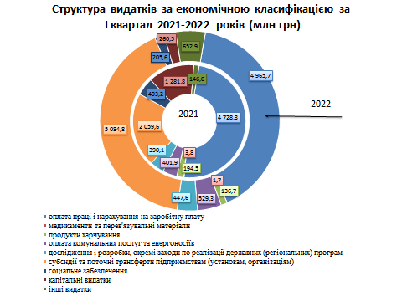

Державне управління
По загальному фонду бюджету м. Києва передбачено бюджетні призначення в сумі 2 707 557,0 тис. грн, з них на:
організаційне, інформаційно-аналітичне та матеріально-технічне забезпечення діяльності Київської міської ради (Секретаріату) передбачено асигнування в сумі 186 272,6 тис. грн;
іншу діяльність у сфері державного управління в сумі 322 973,7 тис. грн.
Касові видатки по загальному фонду становлять 527 343,3 тис. грн, з яких по:
- Київській міській раді (Секретаріату) в сумі 33 114,4 тис. грн;
- іншій діяльності у сфері державного управління в сумі 52 778,5 тис. грн з них:
утримання громадських приймалень – 16 551,6 тис. грн;
утримання комунальної бюджетної установи «Контактний центр міста Києва» - 14 160,9 тис. грн;
забезпечення діяльності КП «Автотранспортне підприємство виконавчого органу Київської міської ради (КМДА)» - 14 885,3 тис. грн;
міській цільовій програмі «Сприяння розвитку громадянського суспільства у м. Києві на 2020-2022 рр.» - 7 180,7 тис. грн.
По інших бюджетних програмах:
здійснення контролю в процесі будівництва, реконструкції, реставрації, технічного переоснащення, капітального ремонту, що здійснюється за рахунок коштів бюджету міста Києва, субвенцій з Державного бюджету України та коштів підприємств, установ та організацій комунальної власності територіальної громади міста Києва –3 225,0 тис. грн;
Виконання планових показників загального фонду бюджету становить 19,5%, в тому числі по Київській міській раді (Секретаріату) – 17,8%. Обсяг видатків загального фонду бюджету м. Києва порівняно з відповідним показником минулого року зменшився на 4 771,0 тис. грн.
По спеціальному фонду бюджету м. Києва передбачено бюджетні призначення в сумі 71 624,1тис. грн, з яких на:
організаційне, інформаційно-аналітичне та матеріально-технічне забезпечення діяльності Київської міської ради (Секретаріат) в сумі 4 945,7 тис. грн.
Касові видатки за звітний період становлять 1 594,0 тис. грн, з яких на забезпечення діяльності Київської міської ради – 251,5 тис. грн.
Рівень виконання планових показників спеціального фонду становить 2,2%, в тому числі по Київській міській раді (Секретаріату) – 5,1%. Обсяг видатків спеціального фонду бюджету м. Києва порівняно з відповідним показником минулого року зменшився на 399 360,0 тис. грн.

Освіта
Видатки бюджету м. Києва за І квартал 2022 року на функціонування і розвиток закладів освіти м. Києва по загальному фонду склали 4 781 436,4 тис. грн, або на 7,2 % більше ніж у І кварталі 2021 року.
На здобуття дошкільної освіти 99,5 тисяч дітей від 1 до 6 (7) років у 541 закладі м. Києва спрямовано 1 255 149,0 тис. грн, що на 9,9 % більше ніж у 1 кварталі 2021 року. Кількість дитячих садочків збільшено на 4 заклади, що дозволило наблизити наповнюваність дітей у групах до нормативних.
Для забезпечення охоплення загальною середньою освітою 302,2 тисяч дітей м. Києва у 425 закладах спрямовано 2 592 942,9 тис. грн, (в т.ч. за рахунок освітньої субвенції з Державного бюджету України 1 309 031,5 тис. грн), що на 5,2 % більше ніж за 1 квартал 2021 року. У порівнянні з аналогічним періодом чисельність дітей, що отримує загальну середню освіту, збільшилась на 3 тисячі осіб.
На організацію гурткової роботи та сприяння розвитку індивідуальної та колективної творчості 99,8 тисяч дітей у 97 закладах позашкільної освіти спрямовано 341 107,7 тис. грн, що більше на 7,1 % до І кварталу минулого року.
На підготовку 11,6 тисяч кваліфікованих робітничих кадрів в 22 закладах професійної (професійно-технічної) освіти спрямовано 221 037,0 тис. грн (в т.ч. за рахунок освітньої субвенції з Державного бюджету України – 18 066,2 тис. грн), що більше на 15,7 % до І кварталу минулого року. Кількість учнів закладів професійної (професійно-технічної) освіти залишається на рівні минулого року.
На підготовку 12,7 тисяч молодих фахівців та 36,9 тисяч слухачів у 22 закладах фахової передвищої, вищої, післядипломної освіти спрямовано 285 893,0 тис. грн (в т.ч. за рахунок освітньої субвенції з Державного бюджету України – 14 073,2 тис. грн), що більше на 8,8 % аналогічного періоду минулого року.
На функціонування інших закладів та заходів сфери освіти спрямовано 85 306,8 тис. грн (в т.ч. за рахунок освітньої субвенції з Державного бюджету України – 3 316,6 тис. грн, субвенції на надання державної підтримки особам з особливими освітніми потребами – 1 632,6 тис. грн), що більше на 1,8 % порівняно з 1 кварталом 2021 року.
Протягом І кварталу 2022 року на забезпечення основної діяльності установ та закладів освіти за рахунок власних надходжень та благодійних внесків по спеціальному фонду спрямовано видатки в сумі 158 860,2 тис. грн, що менше аналогічного періоду минулого року більше ніж у 2 рази.

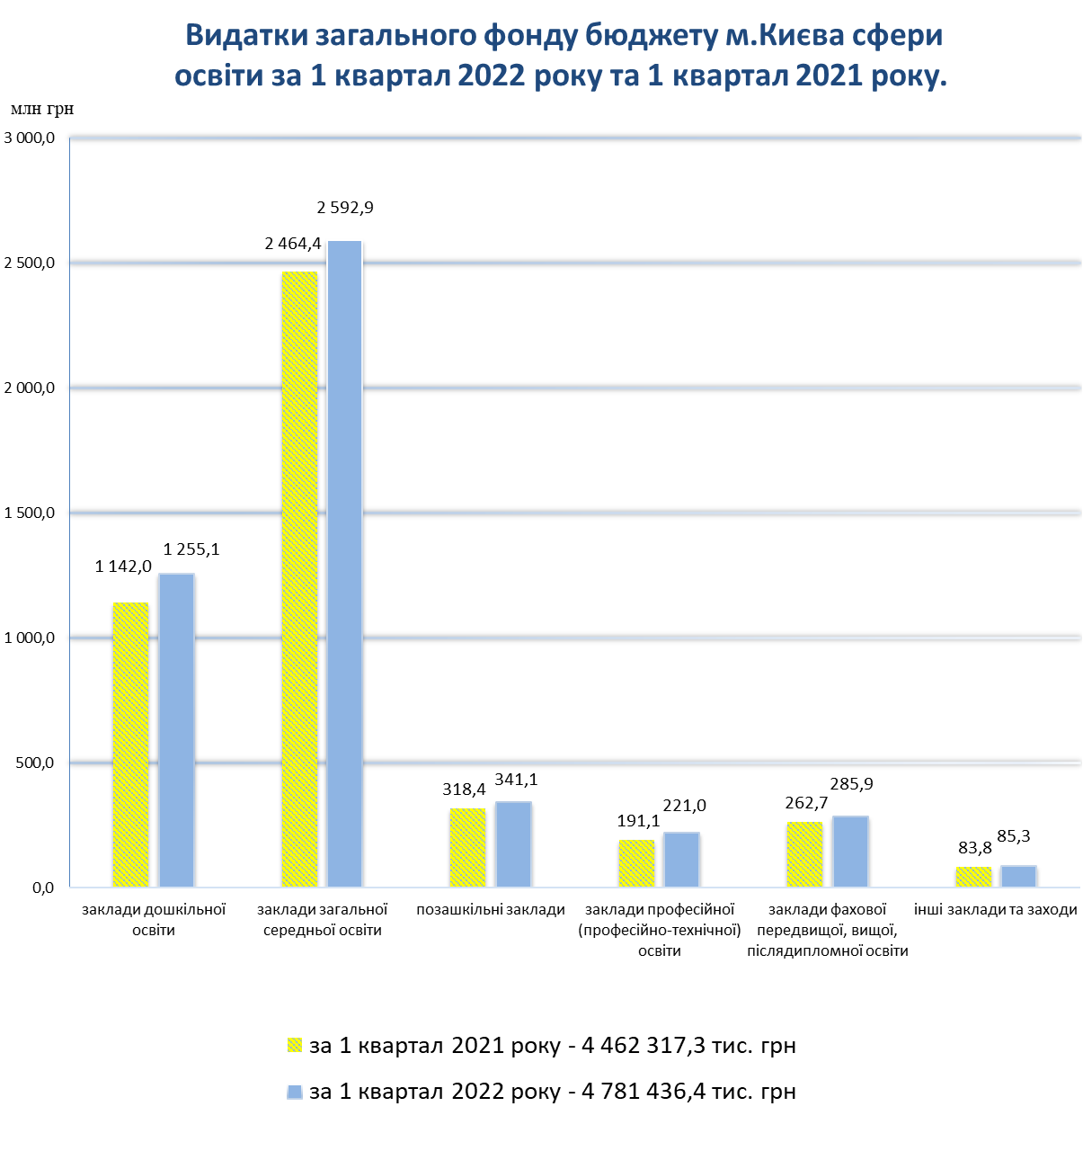

Охорона здоров’я
У бюджеті міста Києва на 2022 рік по галузі «Охорона здоров’я» передбачено бюджетні призначення (з урахуванням змін) у загальній сумі 6 205 764,6 тис. грн. Із загальної суми планових призначень видатки загального фонду бюджету становлять 5 285 184,7 тис. грн, спеціального фонду бюджету - 920 579,9 тис. грн.
За І квартал 2022 року використано 819 759,8 тис. грн, або 13,2% річного плану. Із загальної суми за рахунок загального фонду бюджету використано 611 999,3 тис. грн, за рахунок спеціального фонду - 207 760,5 тис. грн.
У загальному обсязі видатків враховано субвенцію з державного бюджету місцевим бюджетам на здійснення підтримки окремих закладів та заходів у системі охорона здоров’я – 171 551,1 тис. грн, з якої у І кварталі 2022 року використано 30 663,7 тис. грн (17,9% річного плану).
На виконання заходів Міської цільової програми «Здоров’я киян» на 2020-2022 роки, затвердженої рішенням Київської міської ради від 12.12.2019 №450/8023 (зі змінами), на 2022 рік у загальному фонді бюджету заплановано 3 957 430,9 тис. грн.
За звітний період використано 436 420,0 тис. грн, які спрямовано на:
- щомісячну безповоротну фінансову допомогу у зв’язку з переходом на іншу форму оплати праці – 212 056,0 тис. грн;
- забезпечення дитячим харчуванням дітей перших двох років життя із малозабезпечених сімей – 28,1 тис. грн;
- відшкодування витрат закладам охорони здоров’я, пов’язаних з відпуском лікарських засобів безоплатно й на пільгових умовах та надання населенню медичних послуг із зубного протезування та лікування пільгових категорій населення – 19 197,6 тис. грн;
- відшкодування витрат закладам охорони здоров’я на виплату та доставку працівникам пенсій, призначених на пільгових умовах –3 746,2 тис. грн;
- підтримку КНП «Центр екстреної медичної допомоги та медицини катастроф міста Києва» та КО «Київмедспецтранс» в частині забезпечення послугами спеціалізованого автотранспорту для надання медичної допомоги населенню – 163 476,4 тис. грн;
- надання населенню медичних послуг понад обсяг, передбачений програмою державних гарантій – 33 810,7 тис. грн;
- підтримку закладів охорони здоров’я вторинного та третинного рівня надання медичної допомоги в частині оплати комунальних послуг та енергоносіїв – 2 117,1 тис. грн;
- забезпечення функціонування інформаційно-аналітичної системи галузі охорони здоров'я в частині виконання заходів, пов'язаних із збором, обробкою, зберіганням та передачею медико-статистичної інформації – 1 987,9 тис. грн.
На виконання заходів Міської цільової програми «Громадське здоров’я» на 2022-2025 роки, затвердженої рішенням Київської міської ради від 07.10.2021 №2722/2763, на 2022 рік у загальному фонді бюджету заплановано 147 744,2 тис. грн. За звітний період використано 147,3 тис. грн, які спрямовано на проведення експертизи результатів скринінгу раку молочної залози.
Планові призначення спеціального фонду бюджету (бюджет розвитку) на 2022 рік становлять 426 660,0 тис. грн, в тому числі: на капітальний ремонт - 260 301,2 тис. грн, на придбання обладнання – 165 158,8 тис. грн та на створення інформаційної платформи (системи) статистичних даних про стан здоров’я населення та діяльність закладів охорони здоров'я – 1 200,0 тис. грн. Протягом звітного періоду кошти на зазначені заходи не спрямовувались.
У 2022 році власні надходження бюджетних установ до спеціального фонду бюджету з урахуванням змін затверджено у сумі 493 919,8 тис. грн. За рахунок коштів спеціального фонду в звітному періоді проведено видатків на загальну суму 207 760,5 тис. грн, з яких поточні видатки – 122 426,8 тис. грн, капітальні видатки – 85 333,7 тис. грн, з яких оприбуткування землі – 85 043,0 тис. грн.

Соціальний захист та соціальне забезпечення
Видатки з бюджету м. Києва на соціальний захист та соціальне забезпечення за І квартал 2022 року становлять 494 297,4 тис. грн, що на 35%, або на 266 359,2 тис. грн, менше за показник попереднього звітного періоду.
Рівень виконання на соціальний захист та соціальне забезпечення до річних планових призначень становить 9,2 %, при цьому за видатками загального фонду –9,4%, спеціального фонду –2,9%.
Низький рівень виконання плану у сфері соціального захисту пов’язаний з обмеженням окремих витрат в умовах воєнного стану на території України.
Для надання соціальних послуг через мережу бюджетних установ соціального захисту та соціального забезпечення у І кварталі 2022 року із загального фонду бюджету використано 264 790,7 тис. грн, що більше на 2 % у порівнянні з аналогічним періодом 2021 року, зі спеціального фонду бюджету 2 830,9 тис. грн, що на 69 % менше показника попереднього звітного періоду.
Крім того, на утримання та забезпечення діяльності центрів соціальних служб спрямовано 23 825,6 тис. грн.
За І квартал 2022 року проведено видатків в обсязі 10 111,4 тис. грн на пільгове медичне обслуговування осіб, які постраждали внаслідок Чорнобильської катастрофи, надання соціальних послуг фізичними особами, реалізацію окремих програм для осіб з інвалідністю, безоплатне поховання учасників бойових.
На реалізацію заходів міських цільових програм соціального захисту у звітному періоді витрачено 161 584,1 тис. грн, що на 62,6 % менше, ніж за аналогічний період минулого року, з них спрямовано 55 044,9 тис. грн. на компенсаційні виплати за пільговий проїзд окремих категорій громадян, 91 226,1 тис. грн на надання різних видів матеріальної допомоги окремим категоріям малозахищених громадян.

Сфера молодіжної політики
На сферу молодіжної політики протягом І кварталу 2022 року по загальному фонду бюджету міста Києва використано кошти в сумі 27 188,1 тис. грн (9,1% до плану), що на 1 527,8 тис. грн більше аналогічного показника 2021 року.

Видатки бюджету міста Києва по загальному фонду на сферу молодіжної політики
за 1 квартал 2021 - 2022 року (тис. грн)

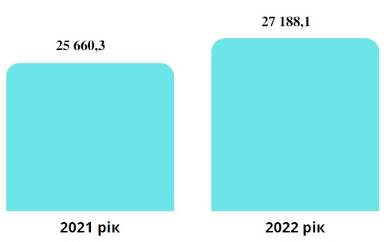

Протягом поточного періоду на реалізацію 82 молодіжних заходів, в тому числі Київським молодіжним центром (проведення акцій, ігор, конкурсів, майстер-класів, дебатів та семінарів), в яких прийняли участь 48 192 особи, використано 1 637,9 тис. грн.
На функціонування клубів підлітків за місцем проживання для організації гурткової роботи 15 319 дітей спрямовано видатки в сумі 23 807,3 тис. грн, що на 1 171,3 тис. грн більше, ніж у І кварталі 2021 року.
Протягом поточного періоду на підготовку до літнього оздоровлення та відпочинку дітей міста Києва та на підтримку позаміського дитячого закладу оздоровлення та відпочинку «Зміна» і дитячого оздоровчого табору «Зачарована долина» за рахунок коштів загального фонду спрямовано 1 742,9 тис. грн.

Видатки загального фонду бюджету міста Києва на сферу молодіжної політики за 1 квартал 2021-2022 року (тис. грн)

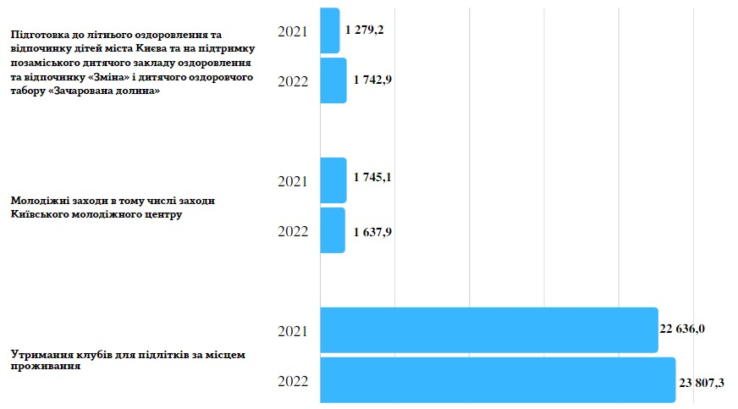

У І кварталі 2022 року за рахунок надходжень від плати за навчання дітей у гуртках при підліткових клубах за місцем проживання по спеціальному фонду використано 3 746,6 тис. грн, за рахунок надання благодійної та гуманітарної допомоги установам молодіжної політики – 2,7 тис. грн.

Культура і мистецтво
На галузь «Культура і мистецтво» протягом І кварталу 2022 року використано кошти загального фонду в сумі 281 923,6 тис. грн, що на 17 100,6 тис. грн, або 6,4 % більше порівняно з аналогічним періодом минулого року.
На функціонування бюджетних установ культури за І квартал поточного року використано 131 285,4 тис. грн, в тому числі на:
утримання 138 бібліотечних установ використано 54 458,2 тис. грн. Кількість читачів, які обслуговувались в цих бібліотеках, протягом звітного періоду становить близько 252,1 тис. осіб. Середні витрати на обслуговування одного читача становлять 216 грн;

функціонування 22 музейних закладів та утримання в належному стані музейних експонатів, здійснення виставкової діяльності використано 59 303,7 тис. грн, що на 1 423,5 тис. грн більше, ніж у І кварталі 2021 року.
З фактичною кількістю відвідувачів музейних закладів – 45,9 тис. осіб;

організацію діяльності 9 палаців та будинків культури, закладів клубного типу профінансовано 5 882,7 тис. грн , що на 662,6 тис. грн більше, ніж у аналогічному періоді 2021 року. З урахуванням фактичної кількості відвідувачів закладів клубного типу (25,9 тис. осіб), середні видатки на одного відвідувача становлять 227,1 грн;

функціонування централізованих бухгалтерій, відділів, Центру консервації та реставрації та Київського науково-методичного центру з охорони та реставрації об’єктів культурної спадщини з бюджету міста Києва спрямовано видатки в сумі 11 640,8 тис. грн.

Видатки загального фонду бюджету міста Києва по бюджетних
установах культури за І квартал 2021-2022 роки (тис. грн)
Фінансова підтримка установ та закладів, що отримують трансферти з бюджету міста Києва становить 150 118,2 тис. грн, в тому числі:
з метою забезпечення доступності інфраструктури для культурного відпочинку, розвитку та збагачення духовного потенціалу громадян на підтримку комунальних театральних та концертних закладів культури здійснено видатки у сумі 121 238,0 тис. грн, з них: по театрах – 100 131,1 тис. грн та концертних закладах – 21 106,9 тис. грн. У 29 міських театрах для 147,5 тис. глядачів та гостей міста Києва проведено 945 вистави, середні видатки на проведення 1 вистави за рахунок коштів бюджету міста Києва – 678,8 тис. грн; концертними колективами проведено 42 концертів, середні видатки на проведення 1 концерту за рахунок коштів бюджету міста Києва – 502,5 тис. грн;
на фінансову підтримку Київського зоологічного парку загальнодержавного значення з бюджету міста Києва з колекцією 1,8 тис. тварин та кількістю відвідувачів 56,1 тис. осіб спрямовано 23 513,0 тис. грн. Середні видатки на одного відвідувача становлять 419,1 грн;
на забезпечення функціонування дитячого кінотеатру «Кадр» в Оболонському районі спрямовано 369,1 тис. грн, для показу 200 сеансів із загальною кількістю 1,8 тис. глядачів;
з метою організації дозвілля киян та гостей столиці на підтримку діяльності 5 комунальних парків культури та відпочинку, центру народної творчості, агентству по обслуговуванню театральної та концертної діяльності, Європейського культурного центру «Краків» та центру Печерськ спрямовано видатки в сумі 4 998,1 тис. грн.
На виплату довічних та щорічних винагород видатним діячам культури і мистецтва за перший квартал цього року здійснено видатки в сумі 520,0 тис. грн.
Власні надходження бюджетних установ по галузі «Культура і мистецтво» за І квартал 2022 року використані в сумі 4 484,4 тис. грн.

Фізична культура і спорт
На сферу фізичної культури і спорту у І кварталі 2022 року по загальному фонду бюджету міста Києва використано кошти в сумі 162 816,5 тис. грн, що на 18 057,9 тис. грн або на 11,1 % менше ніж у минулому році аналогічного періоду.

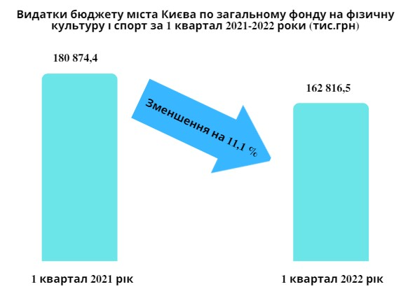

З метою підтримки дитячо-юнацького спорту, фізичного виховання дітей та молоді міста за І квартал 2022 року здійснено видатки на:
організацію та проведення 151 навчально-тренувального збору та змагань на базі 63 комунальних дитячо-юнацьких спортивних шкіл міста для 18 710 учнів, а також ведення їх бухгалтерського обліку – 110 692,9 тис. грн, що більше на 433 тис. грн ніж у І кварталі 2021 року;
фінансову підтримку 27 дитячо-юнацьких спортивних шкіл, підпорядкованих громадським організаціям фізкультурно-спортивної спрямованості, в яких навчається 2 854 учнів, використано 26 048,1 тис. грн, що менше на 10 852,5 тис. грн порівняно з І кварталом 2021 року;
забезпечення підготовки 238 спортсмена вищих категорій – членів збірних команд міста Києва та України з відповідних видів спорту для проведення 99 навчально-тренувальних зборів школами вищої спортивної майстерності витрачено 18 251,3 тис. грн, що менше на 2 777,6 тис. грн ніж у І кварталі 2021 року;
фінансову підтримку спортивних споруд, які належать громадським об’єднанням фізкультурно-спортивної спрямованості (Київська міська організація ФСТ «Динамо» України) – 478,6 тис. грн;
підтримку та забезпечення функціонування 3 міських спортивних споруд (комунальне підприємство «Спортивний комплекс», Центр навчання плавання Деснянського району міста Києва, комунальне підприємство «Спортивний комплекс «Старт») – 3 008,7 тис. грн, що менше на 1 641,4 тис. грн ніжу І кварталі 2021 року;
функціонування Київського міського центру з фізичної культури і спорту інвалідів «Інваспорт» та проведення 100 змагань та заходів з фізкультурно-спортивної реабілітації осіб з інвалідністю спрямовано 1 947,0 тис. грн;
підготовку та участь вихованців дитячо-юнацьких спортивних шкіл в 59 навчально-тренувальних зборах та змаганнях різного рівня з олімпійських, неолімпійських видів спорту, спортивно-масових заходів – 1 805,6 тис. грн;
утримання штатної команди резервного спорту м. Києва у складі 40 найбільш підготовлених спортсменів, які включені до складу національних збірних команд – 367,0 тис. грн;
виплату винагород та стипендій голови Київської міської державної адміністрації видатним спортсменам-киянам – 217,3 тис. грн.
Власні надходження установ за звітний період використано на підтримку дитячо-юнацького спорту, фізичного виховання дітей та молоді міста в сумі 3 662,4 тис. грн, більше на 2 194,4 тис. грн ніж у минулому році аналогічного періоду.

Видатки загального фонду бюджету міста Києва у сфері фізичної культури і спорту за 1 квартал 2021-2022 роки (тис. грн)

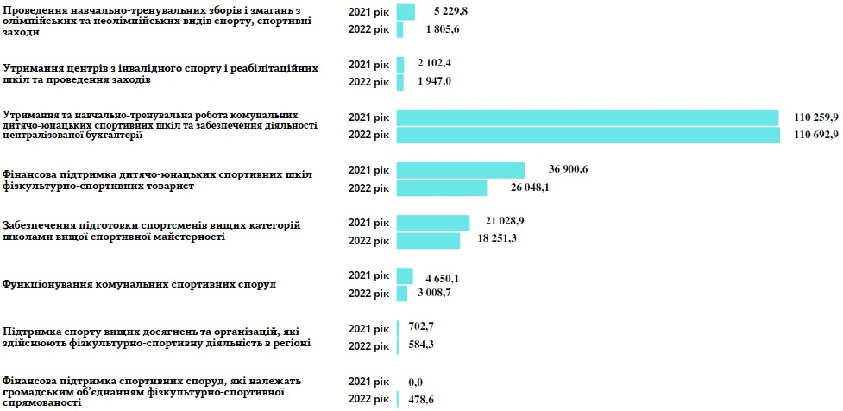

Житлове господарство
У загальному фонді бюджету міста Києва на 2022 рік на житлове господарство за бюджетною програмою «Експлуатація та технічне обслуговування житлового фонду» затверджено районним в місті Києві державним адміністраціям бюджетні призначення в сумі 24 378,0 тис. грн на надання фінансової підтримки комунальних підприємств по утриманню та експлуатації житлового фонду, а також на забезпечення реалізації громадського проєкту.
За 1 квартал 2022 року касові видатки склали 9 707,0 тис. грн або 39,8 % річного плану.
У спеціальному фонді бюджету міста Києва по галузі «Житлове господарство» на 2022 рік бюджетні призначення склали 1 846 807,4 тис. грн, що на 19,6 % більше, ніж в минулому році.
За бюджетною програмою «Експлуатація та технічне обслуговування житлового фонду» у 2022 році у спеціальному фонді бюджету м. Києва передбачено видатки в обсязі 1 236 701,9 тис. грн, з них:
- 186 954,1 тис. грн – Департаменту житлово-комунальної інфраструктури на реалізацію енергоефективних заходів у житлових будинках ОСББ/ЖБК відповідно до Положення про конкурс проектів, затвердженого рішенням Київради від 26.12.2016 № 865/865 (176 954,1 тис. грн) та на капітальний ремонт житлового фонду (10 000,0 тис. грн);
- 1 049 747,8 тис. грн – районним в місті Києві державним адміністраціям на капітальний ремонт житлового фонду, в тому числі асфальтування прибудинкових територій (518 189,7 тис. грн), капітальний ремонт житлового фонду, капітальний ремонт на умовах співфінансування зі співвласниками багатоквартирних будинків, облаштування дитячих ігрових і спортивних майданчиків, капітальний ремонт інших об’єктів житлово-експлуатаційного господарства тощо.
Протягом 1 кварталу 2022 на виконання програми співфінансування реконструкції, реставрації, проведення капремонтів, технічного переоснащення спільного майна у багатоквартирних будинках по спеціальному фонду від співвласників багатоквартирних будинків надійшли кошти в сумі 1 093,5 тис. грн, які знаходяться на рахунках розпорядників коштів та будуть профінансовані після виконання робіт.
У І кварталі 2022 року фінансування не здійснювалось.
За бюджетною програмою «Забезпечення діяльності з виробництва, транспортування, постачання теплової енергії» на 2022 рік заплановано видатки в обсязі 251 295,9 тис. грн по Департаменту житлово-комунальної інфраструктури на капітальний ремонт теплових мереж та обладнання для виробництва теплової енергії. У І кварталі 2022 року фінансування не здійснювалось.
За бюджетною програмою «Забезпечення надійної та безперебійної експлуатації ліфтів» на 2022 рік заплановано видатки в сумі 230 760,3 тис. грн районним в місті Києві державним адміністраціям на капітальний ремонт ліфтів на умовах співфінансування зі співвласниками багатоквартирних будинків. У І кварталі 2022 року фінансування не здійснювалось.
В рамках програми співфінансування реконструкції, реставрації, проведення капремонтів, технічного переоснащення спільного майна у багатоквартирних будинках по спеціальному фонду від співвласників багатоквартирних будинків надійшли кошти на суму 1 193,9 тис. грн, які знаходяться на рахунках розпорядників коштів та будуть профінансовані після виконання робіт з капітального ремонту ліфтів у повному обсязі.
За бюджетною програмою «Впровадження засобів обліку витрат та регулювання споживання води та теплової енергії» на 2022 рік заплановано видатки на капітальний ремонт (модернізацію) індивідуальних модульних теплових пунктів в сумі 126 049,3 тис. грн, з них:
- 92 799,3 тис. грн – районним в місті Києві державним адміністраціям;
- 33 250,0 тис. грн – Департаменту житлово-комунальної інфраструктури.
У І кварталі 2022 року фінансування не здійснювалось.
За бюджетною програмою «Інша діяльність, пов’язана з експлуатацією об’єктів житлово-комунального господарства» заплановано у 2022 році видатки на диспетчеризацію в обсязі 2 000,0 тис. грн. Протягом І кварталу 2022 року фінансування не здійснювалось.
Комунальне господарство
Міське комунальне господарство – одна з найбільших галузей економіки столиці, яка має великий вплив на щоденне життя кожного киянина та на ситуацію в місті загалом. На забезпечення діяльності підприємств комунального господарства міста у бюджеті міста Києва на 2022 рік передбачено 1 850 964,1 тис. грн, з яких видатки загального фонду становлять 1 502 577,3 тис. грн, видатки спеціального фонду бюджету – 348 386,8 тис. грн.
Протягом І кварталу 2022 року на комунальне господарство з бюджету міста було спрямовано 250 048,9 тис. грн (видатки загального фонду), що на 11,3 % більше, ніж за аналогічний період 2021 року.

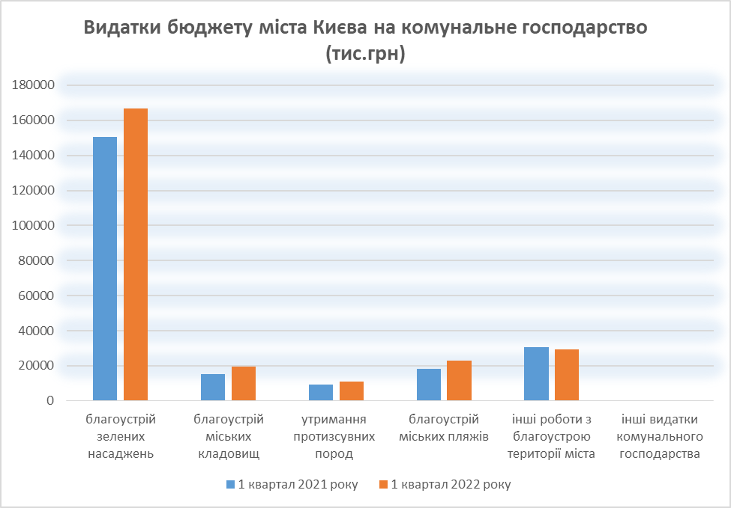
Найбільшою складовою видатків на комунальне господарство є благоустрій міста. В загальному фонді бюджету міста Києва на 2022 рік плановий річний обсяг поточних видатків за бюджетною програмою «Організація благоустрою населених пунктів» становить 1 500 816,5 тис. грн. У звітному періоді з загального фонду бюджету міста Києва на благоустрій міста було спрямовано 249 906,5 тис. грн (16,7% річного плану).
На виконання робіт з догляду та утримання зелених насаджень загального користування на території столиці України 39 674,5 тис. га парків, скверів, бульварів, проспектів, лісопаркових зон міста у звітному періоді з загального фонду бюджету було спрямовано 166 904,5 тис. грн, (більше на 16 195,0 тис грн ніж у І кварталі минулого року).
На утримання 893 гідротехнічних споруд з дренажно-штольневими системами протяжністю 225,2 км та проведення робіт із захисту територій міста від зсувів та збереження споруд і будівель, розташованих на зсувонебезпечних територіях, протягом І кварталу 2022 року було спрямовано 11 139,4 тис. грн (більше на 13 гідротехнічних споруд з протяжністю на 0,9 км та відповідно на 1 928,5 тис. грн більше, ніж у аналогічному періоді.
Видатки загального фонду бюджету міста Києва на утримання та благоустрій 29 міських кладовищ, території міського крематорію та території Державного історико-меморіального “Лук’янівського заповідника” площею 564 га у звітному періоді становили 19 500,9 тис. грн, більше на 4 245,5 тис. грн в порівнянні з І кварталом попереднього року.
На утримання земель водного фонду (пляжів, зон відпочинку) загальною площею 1145,7 га, впорядкування міських пляжів та благоустрій окремих прилеглих до водойм територій з загального фонду бюджету протягом січня-березня 2021 року було використано 22 846,0 тис. грн, що більше на 4 483,1 тис. грн з аналогічним періодом.
На заходи, пов’язані з моніторингом та регулюванням чисельності безпритульних тварин гуманними методами, утриманням безпритульних тварин в притулках (виловлено 746 тварин, прилаштовано під опіку 85 тварини, утримується у комунальному притулку 449 тварин, утилізовано 51 труп загиблих тварини) у звітному періоді було використано 5 200,4 тис. грн
На проведення робіт з демонтажу самовільно розміщених та безхазяйних малих архітектурних форм, тимчасових споруд та інших об’єктів (демонтовано 651 незаконно встановлених елементів благоустрою (на 114 од. більше попереднього року), на утримання 203 комплексів бюветного водопостачання, 8 міських фонтанів, 116 мобільних туалетних кабін з загального фонду бюджету міста Києва протягом січня-березня 2022 року було спрямовано 24 315,3 тис. грн, що більше 225,5 тис. грн аналогічного періоду.
На інші видатки підприємств комунального господарства з загального фонду бюджету міста Києва у звітному періоді використано 142,4 тис. грн (забезпечення діяльності ритуальної служби міста, пов’язаної з похованням (кремацією) окремих категорій громадян).

Будівництво
На виплату премій за результатами проведення містобудівних та архітектурних конкурсів передбачено 540,0 тис. грн, за звітний період видатки не проводилися.
У 2022 році планові показники видатків на капітальні вкладення становлять 4 503 979,6 тис. грн. За І квартал 2022 року за рахунок коштів спеціального фонду бюджету проведено видатки на суму 1 209,1 тис. грн, що становить 0,03 % річного плану, в тому числі на проєктування, реставрацію та охорону пам'яток архітектури передбачено 146 953,5 тис. грн, за звітний період видатки не проводилися. Порівняно з аналогічним періодом минулого року видатків проведено в 129,9 рази менше.
Крім того, в бюджеті міста Києва затверджено видатки за рахунок коштів спеціального фонду бюджету м. Києва на здешевлення вартості іпотечних кредитів для забезпечення доступним житлом громадян, які потребують поліпшення житлових умов передбачено 240,0 тис. грн, за звітний період видатки не проводилися.
На витрати, пов’язані з наданням та обслуговуванням пільгових довгострокових кредитів, наданих громадянам на будівництво/ реконструкцію/придбання житла із запланованої річної суми 5 024,2 тис. грн, за звітний період видатки склали 442,9 тис. грн, що становить 8,78% річного плану. Видатки в порівняні з аналогічним періодом 2021 року зменшено в 1,6 рази.

Транспорт, зв’язок та інформатизація
В бюджеті міста Києва на 2022 рік Департаменту транспортної інфраструктури виконавчого органу Київської міської ради (Київської міської державної адміністрації), в зв’язку зі здійсненням державного регулювання цін (тарифів) на перевезення пасажирів у міському пасажирському транспорті та з метою забезпечення сталого функціонування підприємств міського пасажирського транспорту за рахунок коштів загального фонду бюджету міста Києва передбачено 4 057 829,5 тис. грн на відшкодування різниці в тарифах (регулювання цін) для КП «Київпастранс» та КП «Київський метрополітен» , з них за програмою:
«Регулювання цін на послуги місцевого автотранспорту» - 1 270 856,2 тис. грн;
«Регулювання цін на послуги місцевого наземного електротранспорту» - 1 106 135,8 тис. грн;
«Регулювання цін на послуги метрополітену» - 1 680 837,5 тис. грн.
За І квартал 2022 року касові видатки становлять 1 574 624,7 тис. грн, або 38,8 % річного плану (що в 3 рази більше порівняно з аналогічним періодом минулого року), в тому числі за бюджетними програмами:
«Регулювання цін на послуги місцевого автотранспорту» - 380 156,2 тис. грн;
«Регулювання цін на послуги місцевого наземного електротранспорту» - 373 631,0 тис. грн;
«Регулювання цін на послуги метрополітену» - 820 837,5 тис. грн.

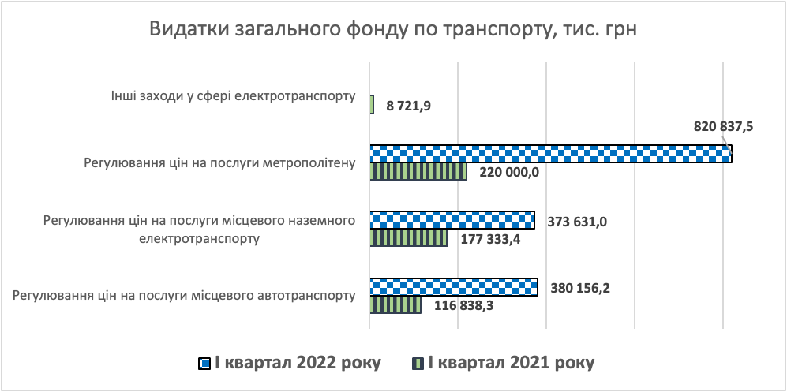

Департаменту транспортної інфраструктури за рахунок коштів спеціального фонду бюджету міста Києва на 2022 рік передбачено 261 120,2 тис. грн, з них по бюджетних програмах:
«Інші заходи у сфері автомобільного транспорту» - 134 880,2 тис. грн,
«Інші заходи у сфері електротранспорту» 126 240,0 тис. грн.
Вказані кошти спрямовуються КП «Київпастранс» та КП «Київський метрополітен» на виконання капітальних ремонтів рухомого складу, об’єктів транспортної та соціальної інфраструктури, оновлення парку наземного рухомого складу, а також на реалізацію громадських проєктів.
У І кварталі 2022 року фінансування на вказані цілі не здійснювалось.

Зв'язок, телекомунікації та інформатика
З метою виконання в місті Києві робіт, спрямованих на створення, розвиток та інтеграцію комп’ютерних інформаційних систем, мереж, ресурсів та інформаційних технологій в рамках виконання заходів Комплексної міської цільової програми «Електронна столиця» на 2019-2022 роки, затвердженої рішенням Київської міської ради від 18.12.2018 № 461/6512, по бюджетній програмі «Реалізація Національної програми інформатизації» за рахунок коштів загального та спеціального фондів бюджету міста Києва в 2022 році планується спрямувати 1 229 301,4 тис. грн.
За І квартал 2022 року касові видатки становлять 22 511,8 тис. грн, або 1,83 % річного плану (що на 1,8 % більше порівняно з аналогічним періодом минулого року).

Утримання та розвиток транспортної інфраструктури
В загальному фонді бюджету міста Києва на 2022 рік на виконання робіт з поточного утримання об’єктів інфраструктури дорожнього господарства міста (з мережею зовнішнього освітлення міста та засобами організації дорожнього руху) передбачено 2 240 482,6 тис. грн. Протягом І кварталу 2022 року на вказані цілі із загального фонду бюджету було використано 388 225,5 тис. грн (18,0 % річного плану), що на 79 864,6 тис. грн більше, ніж за аналогічний період минулого року.
Вказані кошти спрямовані на:
виконання комплексу робіт з експлуатації, утримання та поточного ремонту міської вулично-дорожньої мережі та шляхово-транспортних споруд майже на 2,2 тис. вулицях загальною протяжністю близько 1,7 тис. км зі 168 підземними пішохідними переходами і 172 мостами – 231 843,4 тис. грн;
утримання та експлуатацію мережі зовнішнього освітлення міста загальною протяжністю 4 170,97 км з 193,3 тис. світлоточками, 76,8 тис. опорами різного типу, 3 автоматизованими системами дистанційного управління тощо – 92 682,7 тис. грн, що більше на 7,6 тис. світлоточек та 2,4 тис. опор більше ніж аналогічний період;
реалізацію заходів, пов’язаних з організацією дорожнього руху в місті Києві та підвищенням рівня його безпеки (704 світлофорні об’єкти, 69 771 дорожні знаки, 7 009 делініатори тощо) – 63 699,4 тис. грн, що більше на 11 світлофорних об’єктів, 6 699 дорожніх знаків, 1 900 делініаторів.

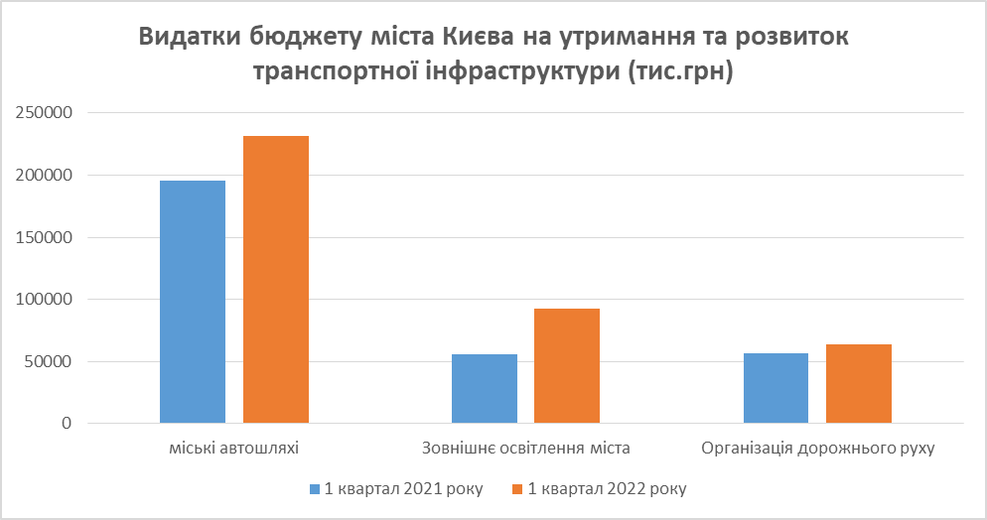
Утримання та розвиток автомобільних доріг та дорожньої інфраструктури
В спеціальному фонді бюджету міста Києва на 2022 рік за рахунок субвенції з державного бюджету на утримання та розвиток автомобільних доріг та дорожньої інфраструктури затверджено видатки в обсязі 2 460 041,1 тис. грн. Протягом звітного періоду з рахунок цих коштів видатки не здійснювалися.

Засоби масової інформації
З метою інформування населення міста Києва про життя столиці з бюджету міста Києва протягом звітного періоду було здійснено видатки на підтримку комунальних телерадіоорганізацій (комунальне підприємство Київської міської ради «Телекомпанія «Київ», комунальне підприємство «Радіостанція «Голос Києва») та комунальне підприємство «Київінформ» в сумі 35 762,3 тис. грн, що менше на 1 271,6 тис. грн, або на 3,5 % порівняно з аналогічним періодом 2021 року.

Інші програми та заходи, пов’язані з економічною діяльністю
З загального фонду бюджету міста Києва протягом І кварталу 2022 року було використано кошти на:
на виконання заходів Міської цільової програми розвитку туризму в місті Києві на 2022 – 2024 роки – 981,5 тис. грн;
на сприяння розвитку малого та середнього підприємництва бюджетом передбачено 43 700,0 тис.грн. Протягом І кварталу 2022 року видатки не здійснювались;
на виконання Програми використання та охорони земель м. Києва заплановано 152 860,0 тис. грн. За звітний період видатки проведені в сумі 38 381,8 тис. грн, що становить 25,11 % річного плану;
на роботи, пов’язані з науково-методичним та аналітичним супроводженням процесу планування соціально-економічного розвитку міста (розробка прогнозних та програмних документів щодо соціально-економічного розвитку міста, виконання завдань, пов’язаних з моніторингом діючих міських програм, нормативних актів Київської міської ради та її виконавчого органу, проведення наукових досліджень та інших робіт, спрямованих на розв’язання проблем розвитку міста) (НДІРОМ) – 4 617,8 тис. грн, що становить 16 % від уточненого плану по загальному фонду на рік (28 503,9 тис. грн), та 70 % від уточненого плану на І квартал (6 572,4 тис. грн). По спеціальному фонду видатки уточненого плану на рік в розмірі – 50,0 тис. грн не проводилися;
на обслуговування та погашення Кредитної угоди, укладеної між КП «Група впровадження проекту з енергозбереження в адміністративних і громадських будівлях м. Києва» та Північною екологічною фінансовою корпорацією (НЕФКО), а також для підтримки КП «Група впровадження проекту з енергозбереження в адміністративних і громадських будівлях м.Києва» Департаменту житлово-комунальної інфраструктури передбачено 45 843,03 тис. грн., в тому числі по загальному фонду - 20 128,74 тис. грн, з них І квартал – 2 335,2 тис. грн, по спеціальному фонду - 25 714,29 тис. грн. Протягом І кварталу 2022 року видатки загального фонду бюджету на вказані цілі становили 1 936,7 тис. грн або 9,6 % до уточненого річного плану, та 83 % до уточненого плану на 1 квартал. Видатки по спеціальному фонду в І кварталі 2022 року не планувались та не проводились.
на підготовку річного звіту про діяльність виконавчого органу Київської міської ради (Київської міської державної адміністрації), заходи пов’язані з просуванням інвестиційного іміджу міста Києва у 2022 році, організація та проведення закупівель в інтересах замовників (діяльність установи центральна закупівельна організація) на 2022 рік передбачено 22 566,0 тис. грн, в тому числі на І квартал 2022 року – 3 974,4 тис. грн. Протягом І кварталу 2022 року видатки не здійснювались;
на забезпечення впорядкування рекламної діяльності у сфері зовнішньої реклами в місті Києві – 7 534,7 тис. грн.
З метою виконання рішення Київської міської ради від 07.07.2016 № 565/565 «Про затвердження Положення про стимулювання впровадження енергоефективних заходів у багатоквартирних будинках шляхом відшкодування частини кредитів» Департаменту житлово-комунальної інфраструктури ВО КМР (КМДА) на 2022 рік передбачено 11 667,4 тис. грн на здешевлення кредитів, що надаються ОСББ, ЖБК на впровадження енергоефективних заходів у житлових будинках. Протягом І кварталу 2022 року видатки, при уточненому плані на квартал в розмірі 2 916,0 тис. грн, не здійснювались.
За рахунок коштів цільового фонду спеціального фонду бюджету міста Києва у звітному періоді було використано 16 450,3 тис. грн, у тому числі на:
благоустрій об’єктів зеленого господарства – 4 101,7 тис. грн;
утримання та розвиток вулично-дорожньої мережі – 12 348,6 тис. грн.

Заходи з організації рятування на водах
Для забезпечення заходів з організації рятування на водах, попередження нещасних випадків на воді в місцях масового відпочинку населення в межах міста Києва, надання медико-санітарної та невідкладної медичної допомоги постраждалим на воді у загальному фонді бюджету міста Києва на 2022 рік передбачено 48 155,73 тис. грн. Протягом січня-березня 2022 року на проведення вказаних заходів було використано 7 031,3 тис. грн, що на 21,9 % більше, ніж за аналогічний період минулого року. У звітному періоді було забезпечено функціонування 9 рятувальних підрозділів постійної комплектації та проведено 248 превентивних заходів щодо попередження нещасних випадків на воді.

Охорона навколишнього середовища
На просвітницьку діяльність у сфері охорони і раціонального використання водних та природних ресурсів, що здійснюють КП «Водно-інформаційний центр» та КП «Київський міський Будинок природи», у бюджеті міста Києва на 2022 рік передбачено 16 956,6 тис. грн, з яких видатки загального фонду бюджету становлять - 15 456,6 тис. грн, видатки спеціального фонду – 1 500,0 тис. грн. На І квартал 2022 року уточнений план по загальному фонду становить – 4 212,4 тис. грн. Протягом І кварталу 2022 року видатки загального фонду бюджету на вказану діяльність становили 3 632,8 тис. грн, або 24 % до уточненого річного плану та 86 % до уточненого плану на І квартал. У І кварталі 2021 року видатки на зазначені цілі склали 3 016,7 тис. грн, або 89 % до уточненого плану на І квартал (3 397,4 тис. грн). Видатки по спеціальному фонду у І кварталі 2022 року не проводились.
На утримання міської системи програмно-апаратних засобів збору та обробки даних про стан довкілля міста Києва (пунктів спостереження) автоматичної системи моніторингу атмосферного повітря в бюджеті міста Києва на 2022 рік передбачено 2 634,4 тис. грн, в тому числі на І квартал – 658,6 тис. грн. Видатки в І кварталі не проводились. В І кварталі 2021 року видатки на вказані ціли не планувались.
У бюджеті міста Києва на 2022 рік на здійснення природоохоронних заходів у місті за рахунок коштів Київського міського фонду охорони навколишнього природного середовища (спеціальний фонд) Управлінню екології та природних ресурсів виконавчого органу Київської міської ради (Київської міської державної адміністрації) передбачені бюджетні призначення за бюджетною програмою «Природоохоронні заходи за рахунок цільових фондів» в загальній сумі 39 370,0 тис. грн. в тому числі на І квартал 2022 року – 11 483,7 тис. грн. Протягом І кварталу 2022 року видатки не здійснювались.

Обслуговування боргу
На обслуговування місцевого боргу у 2022 році затверджено бюджетні призначення у сумі 928 321,3 тис. грн. за звітний період видатки склали 65 359,6 тис. грн

Кредитування
У бюджеті міста Києва на 2022 рік передбачено надання кредитів підприємствам, установам, організаціям в сумі 556 375,3 тис. грн, повернення кредитів 94 430,6 тис. грн (фактично надано 480 463,2 тис. грн, повернуто 27 338,0 тис. грн):
створення нових мистецьких продуктів через механізм надання фінансової допомоги з бюджету міста Києва на поворотній безоплатній основі комунальним закладам культури на 2022 рік заплановано бюджетних призначень 3 500,0 тис. грн.
на виконання гарантійних зобов'язань за позичальників, що отримали кредити під місцеві гарантії 72 412,1 тис. грн.
повернення довгострокових кредитів, наданих громадянам на будівництво /реконструкцію/ придбання житла в сумі 240,0 тис. грн.
повернення бюджетних позичок, наданих суб'єктам господарювання 94 190,6 тис. грн.
за рахунок резервного фонду бюджету міста Києва Департаменту житлово-комунальної інфраструктури виконавчого органу Київської міської ради (Київської міської державної адміністрації) передбачено видатки (на поворотній основі) на здійснення заходів, пов’язаних із забезпеченням стабільного функціонування галузі житлово-комунального господарства в умовах воєнного стану в сумі 480 463,2 тис. грн, в тому числі: 259 213,2 тис. грн – відповідно до розпорядження Київської міської військової адміністрації від 09.03.2022 № 455; 221 250,0 тис. грн – відповідно до розпорядження Київської міської військової адміністрації від 15.03.2022 № 465. За звітний період касові видатки становлять 480 463,2 тис. грн або 100 % річного плану.
Повернуто кошти отримані Департаментом культури виконавчого органу Київської міської ради (Київської міської державної адміністрації) на створення нового мистецького продукту через механізм надання фінансової допомоги з бюджету міста Києва на поворотній безоплатній основі комунальним закладам культури у сумі 886,7 тис. грн.
Повернуто кошти отримані Департаментом житлово-комунальної інфраструктури виконавчого органу Київської міської ради (Київської міської державної адміністрації) за рахунок резервного фонду бюджету міста Києва (на поворотній основі):
для створення резервного запасу на Київських ТЕЦ-5 та ТЕЦ-6 у сумі 24 000,0 тис.грн
для фінансування заходів, пов’язаних із запобіганням виникненню надзвичайної ситуації техногенного характеру на Голосіївському каналізаційному колекторі у Голосіївському районі міста Києва у сумі 2 000,0 тис. грн.
Повернуто кошти отримані Шевченківською районною в місті Києві державній адміністрації за рахунок резервного фонду бюджету міста Києва (на поворотній основі):
на відновлення покрівлі у житловому будинку №2 по вул. Пирогова, пов’язаної з пожежею у сумі 239,7 тис.грн.
на здійснення заходів, пов’язаних із запобіганням виникненню надзвичайної ситуації техногенного характеру, для фінансування проведення аварійно-відновлювальних робіт у житловому будинку № 5 на вулиці Костьольній у Шевченківському районі міста Києва у сумі 211,7 тис. грн.

Директор Департаменту фінансів Володимир РЕПІК

